Guía explicativa del informe
Análisis exploratorio de nueve activos financieros
Proyecto: Modelación estadística para inversiones de corto plazo
Angel Santiago Barrantes Montoya
15 de septiembre de 2026

Contenido
1. Propósito de esta guía 3
2. Ficha técnica del análisis 3
3. De dónde salen los datos 3
3.1 Proceso de obtención 3
3.2 Periodo de cada activo 4
3.3 Por qué cinco años 4
3.4 Tres advertencias sobre los datos 4
4. Secciones 1 a 6 del informe 5
5. Sección 7: análisis exploratorio por activo 5
5.1 Librerías cargadas 5
5.2 Qué se hace con cada activo 5
5.3 Resultados por activo 8
5.4 Qué dejan ver estos resultados 8
6. Sección 8: correlación entre los activos 9
6.1 Preparación de los datos 9
6.2 Correlación de Spearman 9
6.3 Correlación de distancias 10
6.4 Comparación entre ambos coeficientes 11
6.5 Conclusiones de la sección 13
7. Sección 9: rendimientos frente al S&P 500 13
7.1 La regresión contra el índice 13
7.2 Evolución acumulada 14
7.3 Relación diaria con el índice 15
7.4 Riesgo frente a rentabilidad 16
7.5 Estabilidad de la relación en el tiempo 17
7.6 Conclusiones de la sección 18
8. Glosario 19
9. Limitaciones del análisis 19
10. Archivos del proyecto 20

1. Propósito de esta guía
Este documento acompaña al informe en HTML Informe activos scrapeados.html, generado en R Markdown a partir del archivo informe_activos.Rmd. El informe muestra el código y los resultados, pero no explica en detalle qué hace cada paso ni cómo deben leerse sus tablas y gráficos. Esta guía cubre ese vacío.
La guía sigue el mismo orden del informe. Para cada parte explica qué se hizo, con qué datos y con qué periodo, qué significa cada columna de las tablas, cómo se lee cada gráfico y qué conclusiones se pueden sacar. Todas las cifras que aparecen aquí provienen de la misma ejecución del informe.

2. Ficha técnica del análisis
Elemento | Detalle
Fuente de los datos | Yahoo Finance, consultado con la librería yfinance de Python
Fecha de descarga | 6 de septiembre de 2026
Activos | Nueve: Tesla, Google, Microsoft, petróleo WTI, gas natural, oro, Anglo American como aproximación al diamante, S&P 500 y STOXX Europe 600
Frecuencia | Diaria, un dato por jornada de negociación
Periodo descargado | Histórico completo de cada activo, desde 1927 en el S&P 500 hasta 2015 en Anglo American
Periodo analizado | Del 7 de septiembre de 2021 al 4 de septiembre de 2026. El STOXX Europe 600 empieza el 6 de septiembre de 2021
Observaciones por activo | Entre 1.255 y 1.258 jornadas
Días comunes a los nueve activos | 1.222 jornadas, del 8 de septiembre de 2021 al 4 de septiembre de 2026
Variable principal | Rendimiento logarítmico diario calculado sobre el precio de cierre
Software | Python para la extracción y R 4.5.2 con R Markdown para el análisis
Paquetes de R | tidyverse, pander, ggplot2, dlookr y energy

3. De dónde salen los datos

3.1 Proceso de obtención
Los datos pasan por tres etapas antes de llegar al informe:
- Descarga. El script Scrapper multiactivo excel.py pide a Yahoo Finance el histórico diario completo de cada ticker y lo guarda en Activos_1d_max.xlsx, con una hoja por activo.
- Recorte y exportación. El script exportar_csv.py toma ese Excel, conserva solo los últimos cinco años y guarda un CSV por activo en la carpeta datos_csv. Cada CSV tiene las columnas Date, Open, High, Low, Close, Adj Close y Volume.
- Análisis. El informe en R lee esos nueve CSV con read.csv y ejecuta todos los cálculos.

3.2 Periodo de cada activo
El histórico disponible varía mucho entre activos. La tabla muestra desde cuándo existían datos y qué parte se usó finalmente:
Activo | Ticker | Primer dato en Yahoo | Primer día analizado | Jornadas analizadas
Tesla | TSLA | 29-06-2010 | 07-09-2021 | 1.255
Google (Alphabet) | GOOGL | 19-08-2004 | 07-09-2021 | 1.255
Microsoft | MSFT | 13-03-1986 | 07-09-2021 | 1.255
Petróleo WTI | CL=F | 23-08-2000 | 07-09-2021 | 1.257
Gas natural | NG=F | 30-08-2000 | 07-09-2021 | 1.258
Oro | GC=F | 30-08-2000 | 07-09-2021 | 1.257
Diamante (Anglo American) | NGLOY | 12-02-2015 | 07-09-2021 | 1.255
S&P 500 | ^GSPC | 30-12-1927 | 07-09-2021 | 1.255
STOXX Europe 600 | ^STOXX | 26-04-2004 | 06-09-2021 | 1.257
Todos los activos terminan el 4 de septiembre de 2026.

3.3 Por qué cinco años
El script calcula la fecha de corte restando cinco años al último dato disponible: 4 de septiembre de 2026 menos cinco años da el 4 de septiembre de 2021. Ese día fue sábado, y el lunes 6 fue festivo en Estados Unidos por el Día del Trabajo. Por eso los activos estadounidenses empiezan el martes 7 y solo el índice europeo tiene dato del lunes 6.
Se usó una ventana común porque comparar el S&P 500, con casi 25.000 días, contra Anglo American, con menos de 3.000, mezclaría épocas de mercado completamente distintas. Con la misma ventana, los nueve activos tienen un tamaño de muestra parecido y viven las mismas crisis y los mismos periodos alcistas.

3.4 Tres advertencias sobre los datos
- Precio de cierre, no cierre ajustado. Los rendimientos se calculan con Close. Los dividendos quedan fuera, así que las rentabilidades de Microsoft y de Anglo American están subestimadas frente a su rentabilidad total.
- El diamante es una aproximación. El diamante no cotiza en bolsa como contrato de futuros. Se usa Anglo American, dueña de De Beers, que se comporta como una acción minera y no como el precio del diamante.
- Los futuros son contratos continuos. CL=F, NG=F y GC=F encadenan contratos que vencen. En el cambio de un contrato al siguiente pueden aparecer saltos de precio que no son movimientos reales del mercado. Esto se ve con claridad en el gas natural, como se explica en la sección 5.

4. Secciones 1 a 6 del informe
Las seis primeras secciones son texto, sin código. Presentan el proyecto y explican las decisiones que condicionan todo lo demás:
Sección | Qué contiene
1. Planteamiento del problema | Por qué no se trabaja con el precio sino con el rendimiento, qué rasgos tienen los rendimientos financieros y por qué los calendarios de negociación distintos son un problema
2. Pregunta de investigación | La pregunta central y tres preguntas operativas, que se responden en las secciones 7, 8 y 9
3. Objetivo general | Caracterizar la distribución y la dependencia de los rendimientos, con el S&P 500 como referencia
4. Objetivos específicos | Seis objetivos, uno por cada bloque de análisis del informe
5. Justificación | Qué aporta cada asignatura: Muestreo, Series de Tiempo y Estadística No Paramétrica
6. Origen y construcción de los datos | Tickers, ventana temporal, alineación por fecha, precio empleado y aproximación del diamante

5. Sección 7: análisis exploratorio por activo

5.1 Librerías cargadas
Librería | Para qué se usa
tidyverse | Manipular datos: mutate, lag, map_dfr y pivot_wider
pander | Convertir las tablas de R en tablas con formato dentro del HTML
ggplot2 | Construir los gráficos de las secciones 8 y 9
dlookr | Diagnosticar la calidad de los datos con diagnose y diagnose_outlier
energy | Calcular la correlación de distancias con dcor

5.2 Qué se hace con cada activo
Los nueve activos pasan exactamente por el mismo bloque de seis pasos, en este orden:
- Lectura y vista previa. read.csv carga el archivo y pander(head(activo, 10)) muestra las diez primeras filas, para comprobar que las columnas se leyeron bien.
- Cálculo del rendimiento. Se crea la columna rentabilidad como el logaritmo del cierre de hoy dividido por el cierre de ayer, y rent_porcent como ese valor multiplicado por 100 y redondeado a cuatro decimales.
- Diagnóstico general con diagnose.
- Diagnóstico de atípicos con diagnose_outlier.
- Histograma del precio de apertura, en azul claro.
- Panel de siete histogramas: Open, High, Low, Close, Adj.Close, Volume y rentabilidad.

El rendimiento logarítmico
Si ayer el cierre fue 100 y hoy 102, el rendimiento logarítmico es ln(102 / 100) = 0,0198, es decir 1,98 %. El rendimiento simple sería 2 %. Para movimientos pequeños ambos son casi iguales. La ventaja del logarítmico es que se suma en el tiempo: el rendimiento de una semana es la suma de los cinco rendimientos diarios. La sección 9 aprovecha esa propiedad.
El primer día de cada activo no tiene cierre anterior, así que su rentabilidad queda vacía. Por eso diagnose reporta un valor faltante en rentabilidad y rent_porcent para todos los activos.

Cómo leer la tabla de diagnose
Columna | Significado
variables | Nombre de la columna analizada
types | Tipo de dato. Date aparece como character porque read.csv no convierte fechas automáticamente
missing_count | Cantidad de valores faltantes
missing_percent | Porcentaje de faltantes. En rentabilidad es cerca de 0,08 %: una fila de unas 1.255
unique_count | Cuántos valores distintos tiene la columna
unique_rate | unique_count dividido por el número de filas. Un valor de 1 indica que no se repite ningún valor
pander divide la tabla en dos partes cuando no cabe, por eso unique_rate aparece debajo con el aviso Table continues below.

Cómo leer la tabla de diagnose_outlier
dlookr marca como atípico todo valor que cae por debajo de Q1 − 1,5 × RIC o por encima de Q3 + 1,5 × RIC. Q1 y Q3 son el primer y el tercer cuartil y RIC es la distancia entre ambos. Es el mismo criterio que usa un diagrama de caja para dibujar los puntos sueltos.
Columna | Significado
outliers_cnt | Número de valores atípicos
outliers_ratio | Porcentaje de atípicos sobre el total
outliers_mean | Media calculada solo con los atípicos
with_mean | Media con todos los datos
without_mean | Media quitando los atípicos. Si difiere mucho de with_mean, los atípicos arrastran la media

Cómo leer los histogramas
Cada barra cuenta cuántos días cayeron dentro de un intervalo. La altura es la frecuencia y el ancho es el intervalo, que R elige de forma automática. El primer gráfico de cada activo es el histograma de Open en azul claro. Luego viene el panel de siete histogramas, cuyo primer cuadro repite ese mismo histograma sin color.
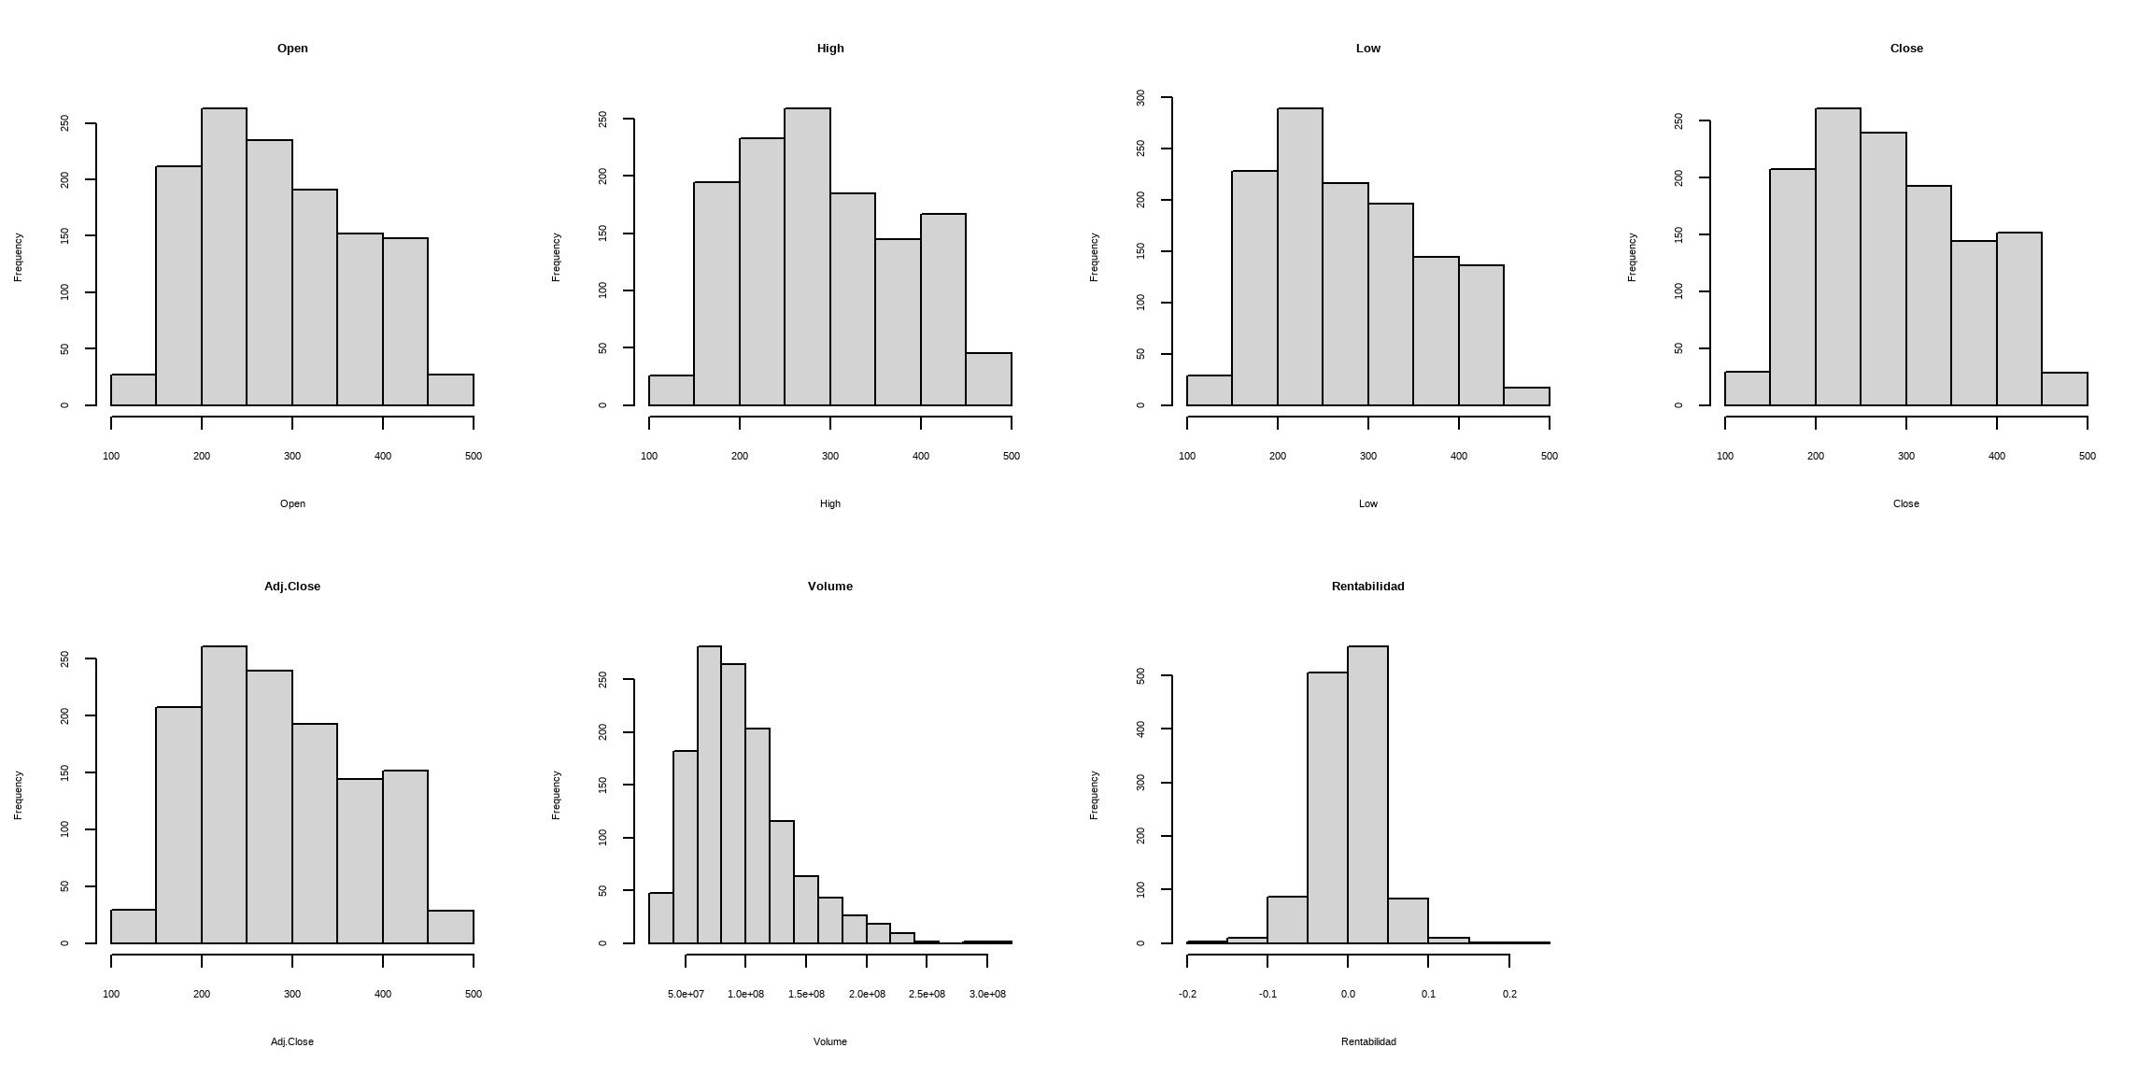
Figura 1. Panel de histogramas de Tesla.
En el panel de Tesla se ven tres patrones que se repiten en casi todos los activos:
- Los cinco histogramas de precio son casi idénticos. Open, High, Low, Close y Adj.Close se mueven juntos día a día, así que aportan prácticamente la misma información.
- El histograma del precio no describe una variable estable. Tesla pasó de 108 a 490 dólares en cinco años. El histograma muestra en qué niveles pasó más tiempo el precio, no una distribución alrededor de un valor típico. Por eso el análisis se hace sobre el rendimiento.
- El volumen tiene cola a la derecha. La mayoría de los días se negocia un volumen moderado y unos pocos días se negocia muchísimo más.
- La rentabilidad se concentra alrededor de cero con colas largas. Casi todos los días el movimiento es pequeño, pero hay días de −20 % y +20 % que estiran el eje horizontal.
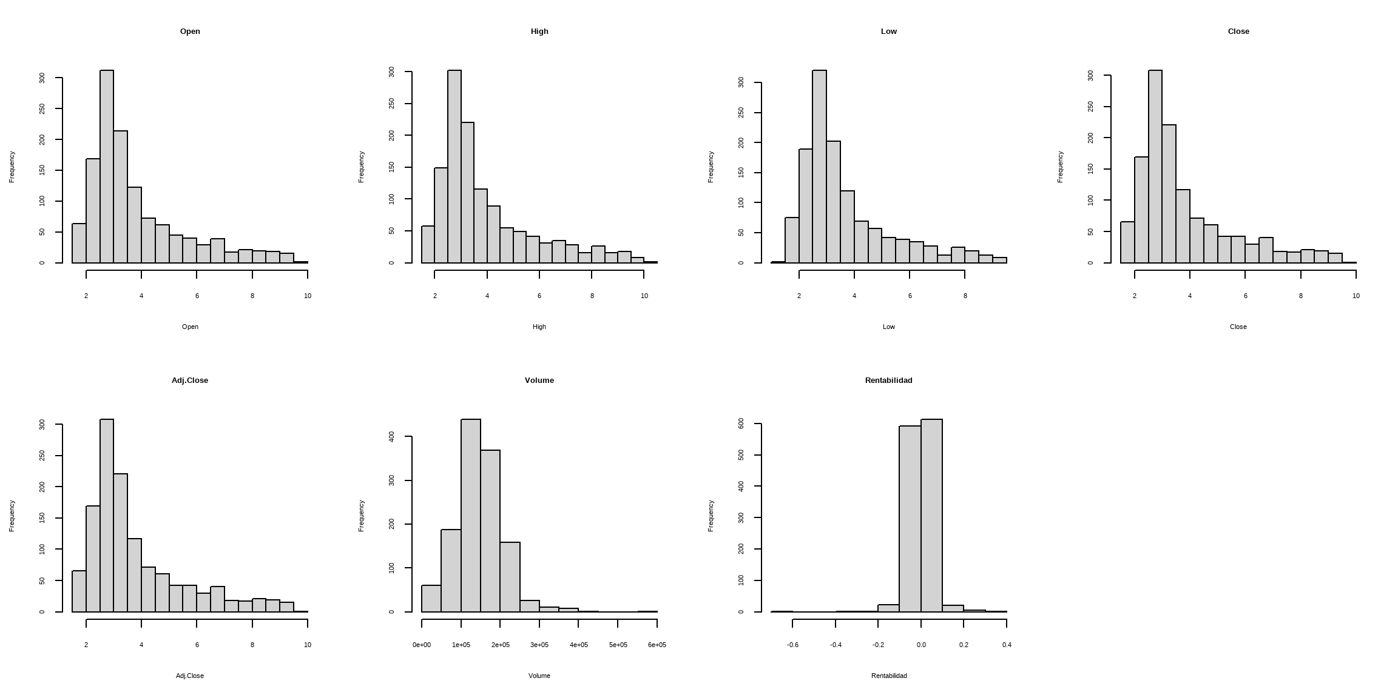
Figura 2. Panel de histogramas del gas natural.
El gas natural es el caso extremo. Su precio pasó la mayor parte del tiempo entre 2 y 4 dólares, con una cola hasta 10 dólares que corresponde al pico de 2022. En el histograma de rentabilidad el eje va de −0,6 a 0,4 aunque casi todas las barras están junto a cero. Ese eje tan ancho es la señal visual de que hay días extremos.

5.3 Resultados por activo
Activo | Rango del cierre | Atípicos en cierre | Atípicos en volumen | Atípicos en rentab. | Media de atípicos de rentab.
Tesla | 108,10 a 489,88 | 0 (0 %) | 38 (3,0 %) | 45 (3,6 %) | −2,25 %
Google | 83,43 a 402,62 | 194 (15,5 %) | 69 (5,5 %) | 49 (3,9 %) | +0,26 %
Microsoft | 214,25 a 542,07 | 0 (0 %) | 56 (4,5 %) | 59 (4,7 %) | −0,32 %
Petróleo WTI | 55,27 a 123,70 | 45 (3,6 %) | 79 (6,3 %) | 46 (3,7 %) | −2,16 %
Gas natural | 1,58 a 9,68 | 87 (6,9 %) | 30 (2,4 %) | 39 (3,1 %) | −2,86 %
Oro | 1.623,30 a 5.318,40 | 0 (0 %) | 141 (11,2 %) | 73 (5,8 %) | −0,65 %
Diamante (proxy) | 10,39 a 28,99 | 4 (0,3 %) | 86 (6,9 %) | 41 (3,3 %) | +1,45 %
S&P 500 | 3.577,03 a 7.798,99 | 0 (0 %) | 36 (2,9 %) | 56 (4,5 %) | −0,47 %
STOXX Europe 600 | 382,89 a 660,51 | 0 (0 %) | 83 (6,6 %) | 47 (3,7 %) | −0,80 %
Los precios están en la moneda de cotización de cada activo y los índices en puntos.

5.4 Qué dejan ver estos resultados
- Un atípico en el precio no es un error. Google tiene 194 cierres atípicos porque su precio subió con fuerza al final del periodo. Los precios recientes quedan tan lejos del resto que el criterio del rango intercuartílico los marca. Su media es 337,6 frente a 177,0 del conjunto. El criterio está detectando un cambio de nivel, no datos anómalos.
- Todos los activos tienen entre 3 % y 6 % de días extremos. En siete de los nueve, la media de esos días es negativa: los días extremos son con más frecuencia caídas que subidas. Al quitarlos, la media diaria sube. En Tesla pasa de 0,027 % a 0,112 %. Las excepciones son Google y Anglo American.
- El volumen del oro es un caso particular. Tiene 141 días atípicos y su media pasa de 4.123 a 449,5 contratos al quitarlos. El volumen del futuro continuo en Yahoo es muy bajo casi siempre y se dispara en pocos días. Además, el oro tiene 9 días con volumen cero, el petróleo y el gas 7 cada uno y el S&P 500 uno. Por eso el volumen de los futuros no es comparable con el de las acciones.
- Close y Adj.Close no siempre coinciden. En Anglo American, Close tiene 4 atípicos y Adj.Close tiene 38. El cierre ajustado descuenta los dividendos pagados y baja los precios antiguos, lo que cambia su distribución. En los activos que no pagan dividendo ambas columnas son iguales.
- El gas natural tiene días que conviene revisar. El 29 de enero de 2026 su rendimiento logarítmico fue −64,4 %: el cierre pasó de unos 7,46 a 3,92 dólares. El 27 y 28 de enero de 2022 marcó +38,2 % y −30,0 %. Son magnitudes que coinciden con fechas de vencimiento del contrato de invierno y con el encadenamiento de contratos del futuro continuo. Antes de construir modelos conviene verificar si esos saltos son movimientos reales o efectos del cambio de contrato.

6. Sección 8: correlación entre los activos

6.1 Preparación de los datos
Para comparar activos hay que poner sus rendimientos lado a lado, fecha por fecha. El informe arma una tabla con una fila por fecha y una columna por activo usando pivot_wider. Salen 1.289 fechas distintas, porque cada mercado abre en días diferentes. En muchas de esas fechas algún activo no negoció y su celda queda vacía.
Solo se conservan las fechas en que los nueve activos negociaron: 1.222 jornadas, del 8 de septiembre de 2021 al 4 de septiembre de 2026. Empieza el 8 y no el 7 porque el 7 es el primer día de los activos estadounidenses y todavía no tiene rendimiento. Todos los cálculos de las secciones 8 y 9 usan estas 1.222 jornadas.
Por qué importa. Si se pegaran las columnas por posición en lugar de por fecha, la fila 500 del petróleo correspondería a un día distinto que la fila 500 de Tesla. Las correlaciones compararían días diferentes y no tendrían sentido.

6.2 Correlación de Spearman
Spearman reemplaza cada rendimiento por su posición en un orden de menor a mayor y calcula la correlación sobre esas posiciones. Va de −1 a 1. Un valor cercano a 1 indica que cuando un activo tiene un día alto el otro también suele tenerlo. Un valor cercano a 0 indica que no hay relación de ese tipo.
Se usa en lugar de Pearson porque trabaja con posiciones y no con magnitudes. Un día de −64 % en el gas natural ocupa el último puesto, igual que un día de −8 %, así que no distorsiona el coeficiente.

Cómo leer la matriz
- Cada celda cruza dos activos. Se busca un activo en la fila, el otro en la columna, y se lee el número en el cruce.
- La diagonal vale 1 porque es cada activo consigo mismo.
- La matriz es simétrica. Tesla con Google es igual a Google con Tesla, así que basta con leer la mitad.
- En el mapa de calor, más azul es más correlación. El rojo indicaría correlación negativa, y no aparece porque ningún par tiene correlación negativa en el periodo completo.
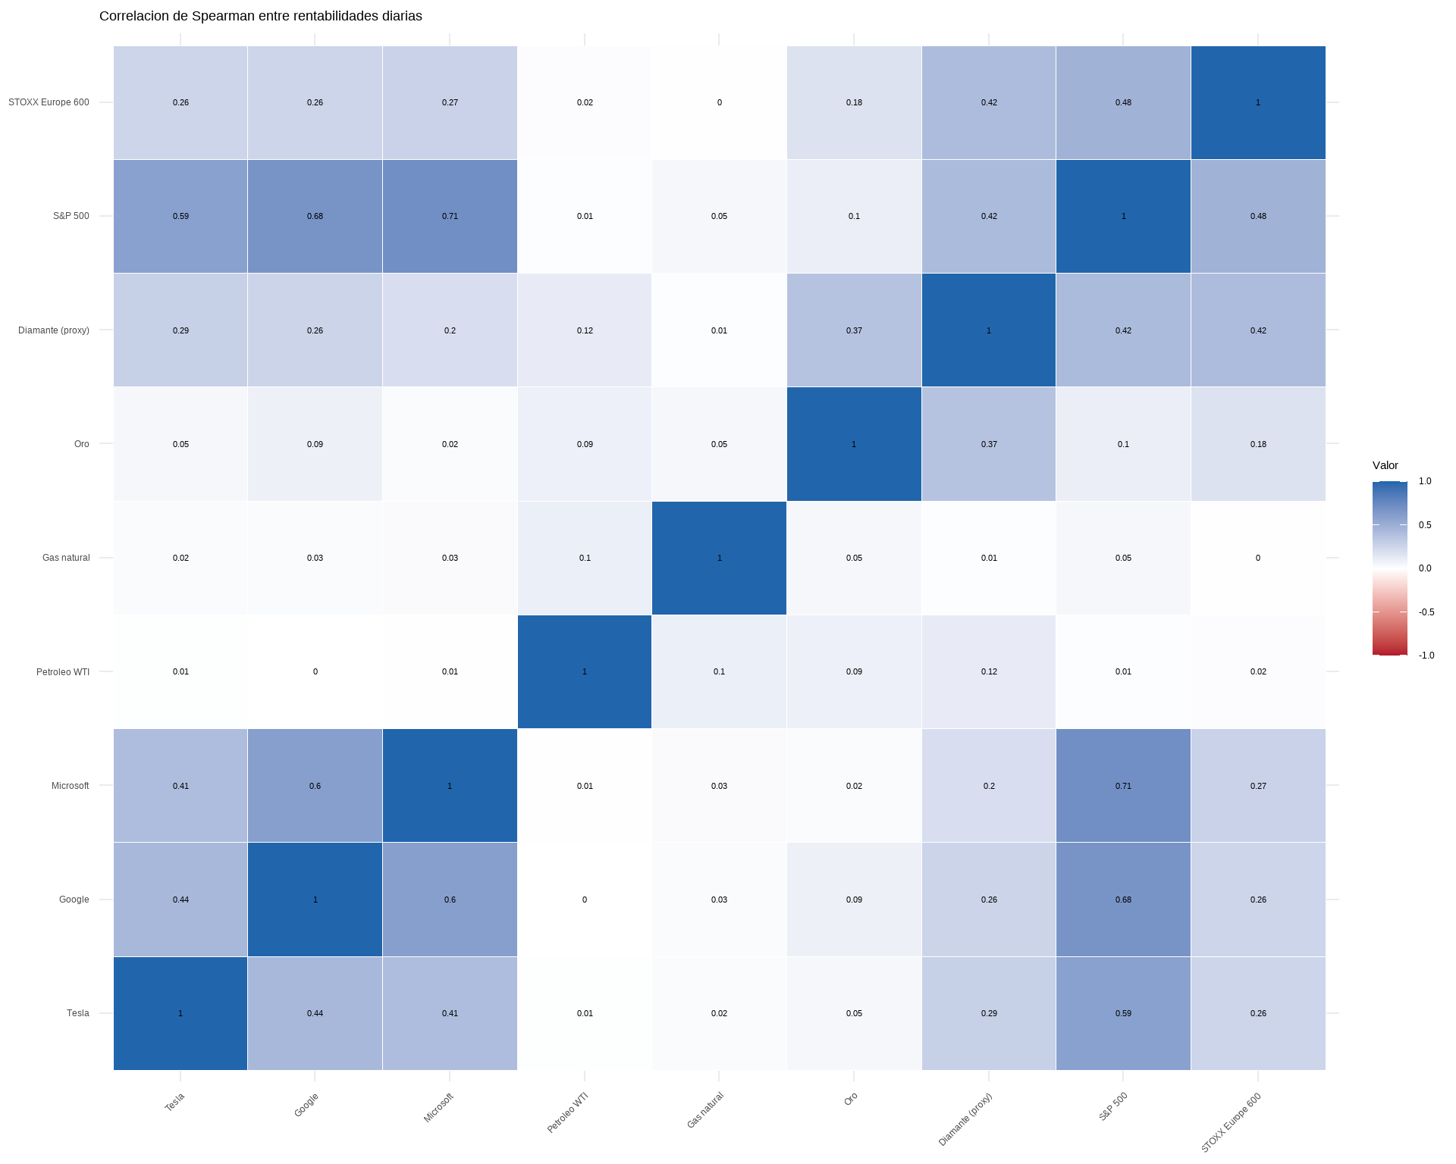
Figura 3. Mapa de calor de la correlación de Spearman.
Como guía de lectura se usa esta escala aproximada: de 0 a 0,2 muy débil, de 0,2 a 0,4 débil, de 0,4 a 0,6 moderada y de 0,6 a 0,8 fuerte.

6.3 Correlación de distancias
La correlación de distancias mide si dos variables son independientes, sin importar la forma de la relación. En lugar de comparar valores o posiciones, compara las distancias entre todos los pares de días de un activo con las distancias entre esos mismos días en el otro activo. Si los días que están lejos en un activo también están lejos en el otro, hay dependencia.
Va de 0 a 1 y no tiene signo. Su propiedad clave es que en la población vale 0 solo si las variables son independientes. Spearman puede valer 0 aunque haya relación, por ejemplo si dos activos se mueven mucho los mismos días pero en direcciones al azar. La correlación de distancias detectaría esa relación.
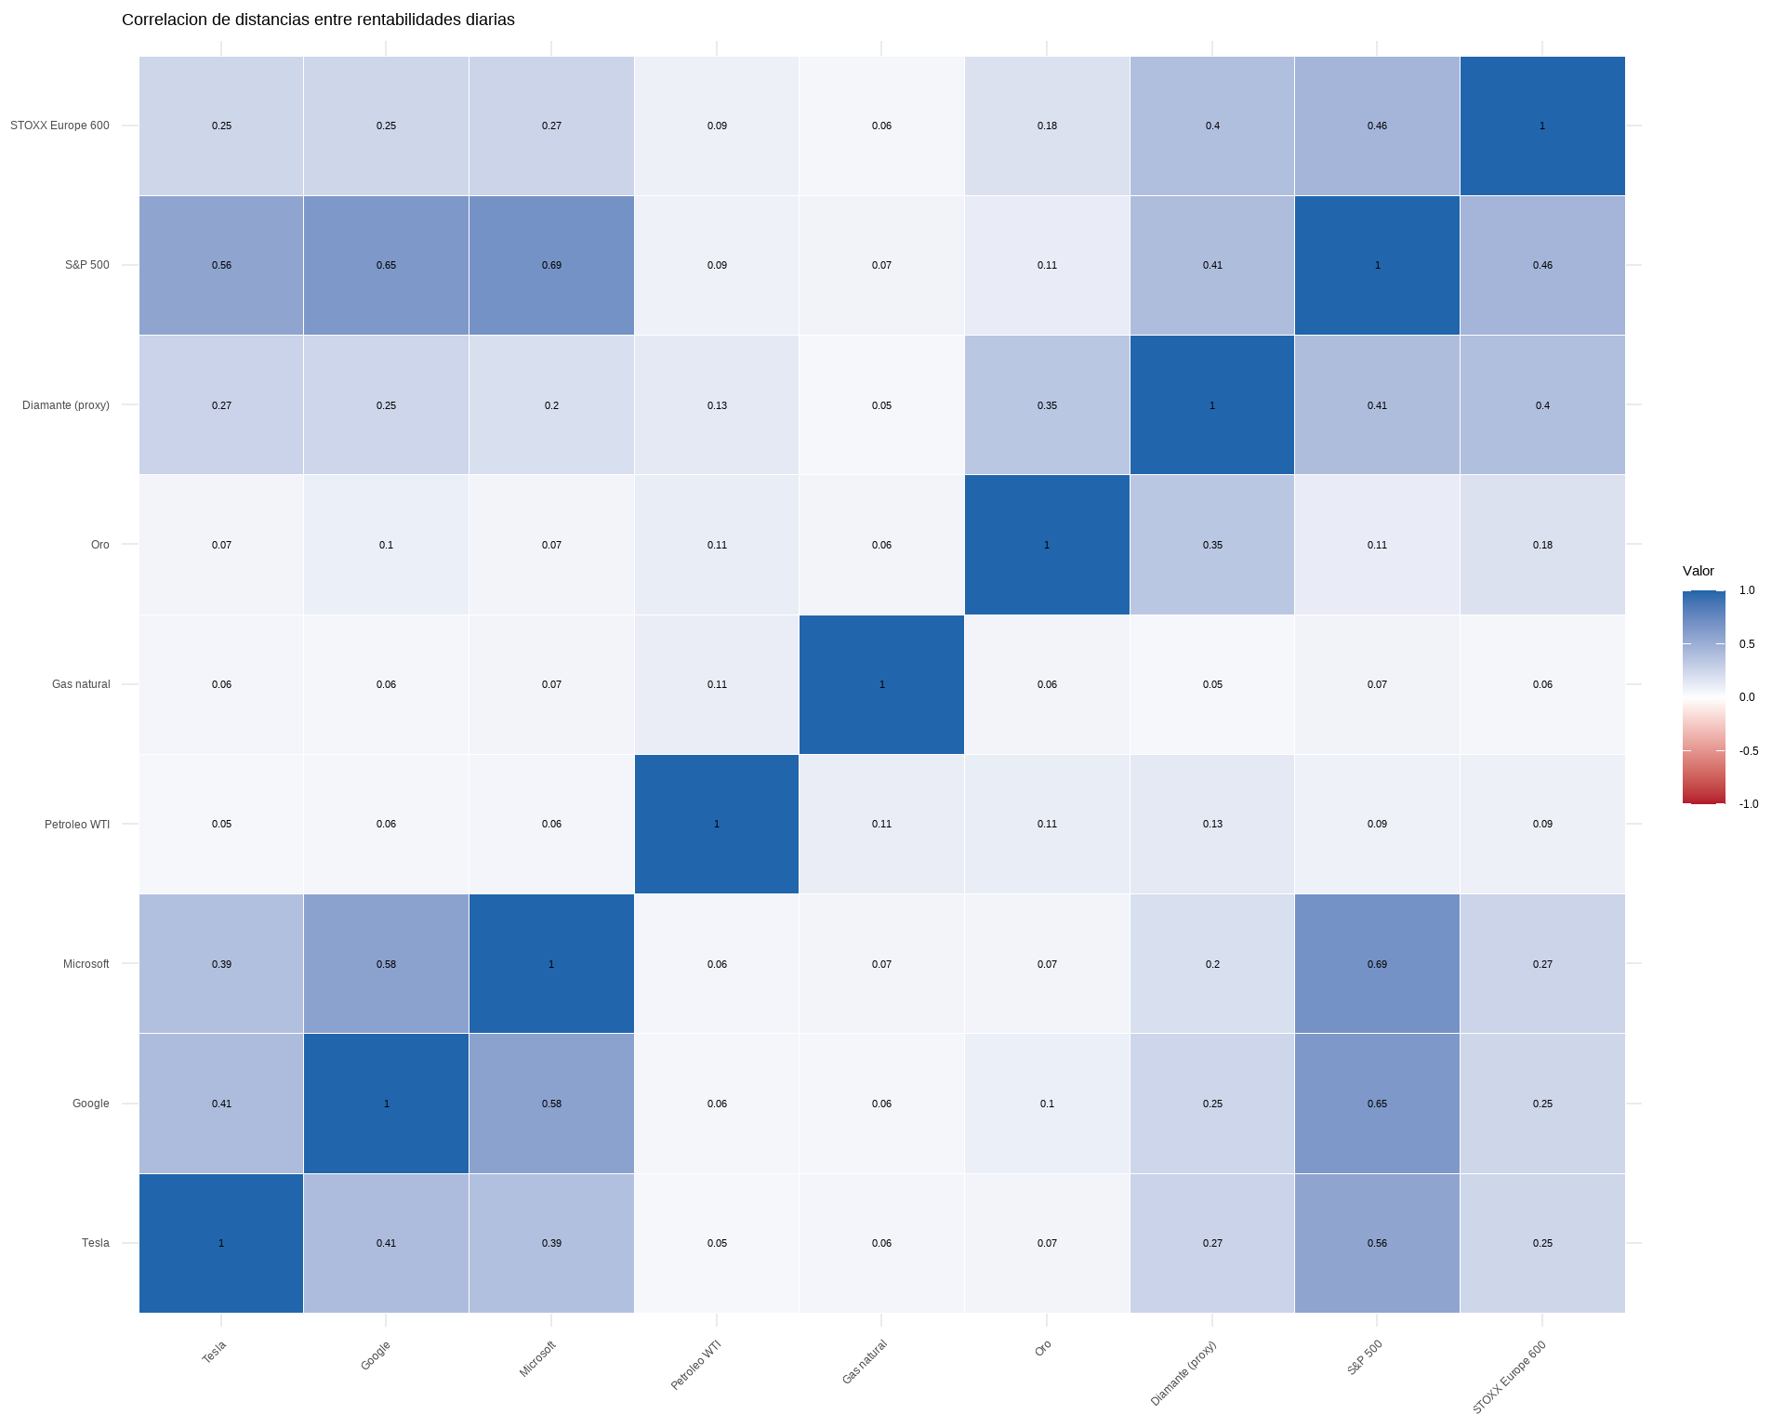
Figura 4. Mapa de calor de la correlación de distancias.
Se lee igual que la matriz de Spearman, con la diferencia de que no hay valores negativos.

6.4 Comparación entre ambos coeficientes
La tabla comparativa del informe calcula, para cada uno de los 36 pares, la diferencia entre la correlación de distancias y el valor absoluto de Spearman, y la ordena de mayor a menor. El gráfico de dispersión muestra lo mismo de forma visual.
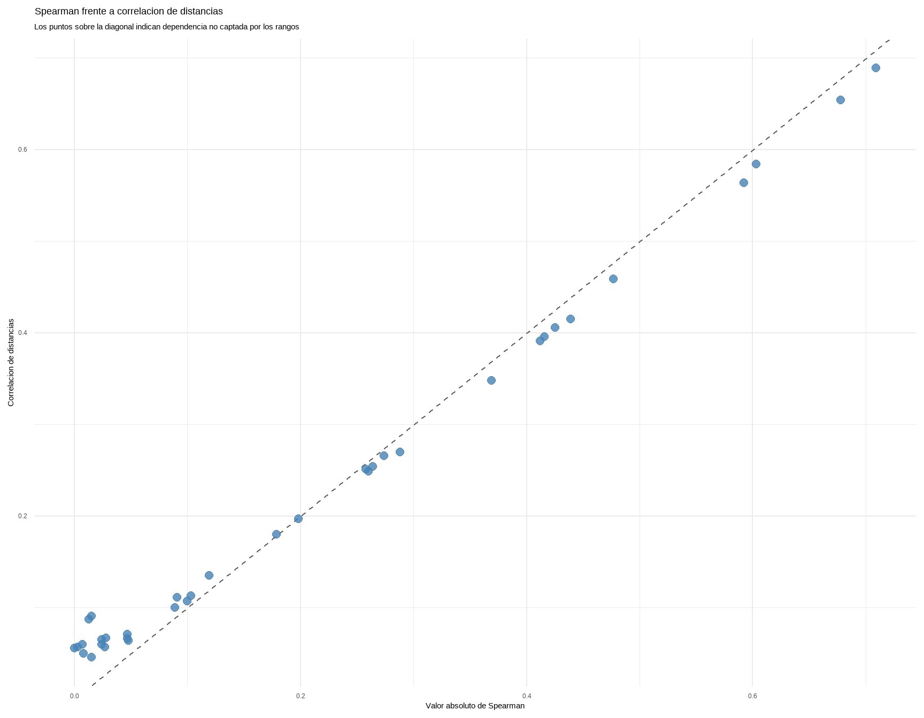
Figura 5. Spearman frente a correlación de distancias. Cada punto es un par de activos.
- El eje horizontal es el valor absoluto de Spearman y el eje vertical es la correlación de distancias.
- La línea punteada marca dónde ambos coeficientes serían iguales.
- Arriba a la derecha están los pares con dependencia fuerte. Quedan justo debajo de la línea: ambos coeficientes dicen lo mismo.
- Abajo a la izquierda están los pares con Spearman casi nulo. Quedan todos por encima de la línea, agrupados entre 0,05 y 0,07, con dos puntos cerca de 0,09.

El sesgo de la correlación de distancias
Que los puntos de abajo queden por encima de la línea no demuestra dependencia. El estimador de la correlación de distancias calculado con una muestra tiene un sesgo positivo: aunque dos series sean independientes, da un valor mayor que cero.
Para medir ese sesgo, el informe desordena al azar una de las series cien veces. Al desordenarla se rompe cualquier relación, así que el coeficiente resultante muestra cuánto vale la correlación de distancias cuando no hay dependencia. El resultado es una media de 0,054 y un percentil 95 de 0,075.
Par | Spearman | Distancias | Lectura
Microsoft y S&P 500 | 0,709 | 0,689 | Fuerte
Google y S&P 500 | 0,678 | 0,654 | Fuerte
Google y Microsoft | 0,604 | 0,584 | Fuerte
Tesla y S&P 500 | 0,592 | 0,564 | Moderada, cerca de fuerte
STOXX Europe 600 y S&P 500 | 0,477 | 0,459 | Moderada
Tesla y Google | 0,440 | 0,415 | Moderada
Diamante y S&P 500 | 0,425 | 0,406 | Moderada
Oro y Diamante | 0,369 | 0,348 | Débil
Petróleo y STOXX Europe 600 | 0,015 | 0,091 | Supera la línea base de 0,075
Petróleo y S&P 500 | 0,013 | 0,087 | Supera la línea base de 0,075
Google y Petróleo | 0,000 | 0,056 | Al nivel del sesgo: compatible con independencia
Gas natural y STOXX Europe 600 | 0,003 | 0,057 | Al nivel del sesgo: compatible con independencia

6.5 Conclusiones de la sección
- Hay tres bloques. Las tecnológicas se mueven juntas y con el S&P 500. Las materias primas casi no se relacionan con nada. Los índices y Anglo American quedan en un punto intermedio.
- Las materias primas diversifican. Petróleo, gas y oro tienen correlaciones de Spearman entre 0,003 y 0,179 con las acciones y los índices.
- Anglo American se comporta como acción minera. Su correlación es 0,425 con el S&P 500 y 0,369 con el oro.
- En la mayoría de los pares no hay dependencia oculta. Donde Spearman es alto, la correlación de distancias dice lo mismo. Donde Spearman es casi cero, la correlación de distancias queda al nivel de su propio sesgo.
- El petróleo con los dos índices es la única señal. Spearman casi nulo y correlación de distancias por encima de la línea base apuntan a una posible dependencia no monótona. El margen es estrecho y la línea base no tiene en cuenta que los rendimientos dependen de días anteriores, así que es una señal a verificar.

7. Sección 9: rendimientos frente al S&P 500

7.1 La regresión contra el índice
Para cada uno de los ocho activos se ajusta una regresión lineal donde la variable explicada es el rendimiento diario del activo y la explicativa es el rendimiento diario del S&P 500. De esa regresión y de los rendimientos se obtienen estas medidas:
Medida | Qué significa | Cómo se calcula
Beta | Cuánto se mueve el activo cuando el S&P 500 se mueve 1 %. Beta 2 amplifica al doble; beta 0 no reacciona | Pendiente de la regresión
R2 | Qué proporción de la variación diaria del activo explica el índice, de 0 a 1 | Coeficiente de determinación de la regresión
Intercepto anual | Rendimiento medio que no se explica por el mercado, llevado a un año | Intercepto × 252 × 100. No descuenta tasa libre de riesgo, así que no es un alfa de Jensen
Rend. acumulado | Cuánto ganó o perdió una inversión en todo el periodo | exp(suma de rendimientos) − 1
Volatilidad anual | Riesgo: cuánto se dispersan los rendimientos, en escala anual | Desviación estándar diaria × raíz de 252
252 es el número aproximado de jornadas de negociación en un año.
Activo | Beta | R2 | Intercepto anual | Rend. acumulado | Volatilidad anual
S&P 500 (referencia) | 1,000 | 1,000 | 0,00 % | 71,2 % | 17,1 %
Oro | 0,122 | 0,012 | +16,07 % | 132,8 % | 19,0 %
Google | 1,269 | 0,451 | +2,71 % | 125,6 % | 32,4 %
Tesla | 2,044 | 0,341 | −12,02 % | 67,5 % | 60,0 %
Petróleo WTI | 0,090 | 0,001 | +8,76 % | 60,4 % | 41,7 %
Microsoft | 1,148 | 0,488 | −3,16 % | 59,0 % | 28,1 %
Diamante (proxy) | 1,140 | 0,199 | −6,11 % | 37,2 % | 43,8 %
STOXX Europe 600 | 0,376 | 0,204 | +1,82 % | 33,7 % | 14,3 %
Gas natural | 0,284 | 0,003 | −17,68 % | −50,6 % | 85,1 %
Ordenado por rendimiento acumulado. Calculado sobre las 1.222 jornadas comunes.
Ejemplo de lectura. Tesla tiene beta 2,044: un día en que el S&P 500 sube 1 %, Tesla sube en promedio 2 %. Su R2 de 0,341 indica que el índice explica solo un tercio de lo que hace Tesla. El resto depende de factores propios de la empresa.

7.2 Evolución acumulada
El gráfico simula haber invertido 100 unidades en cada activo el 8 de septiembre de 2021. Cada línea se calcula como 100 × exp(suma acumulada de rendimientos). Una línea por encima de 100 indica ganancia desde el inicio y por debajo indica pérdida. La línea punteada marca el 100.
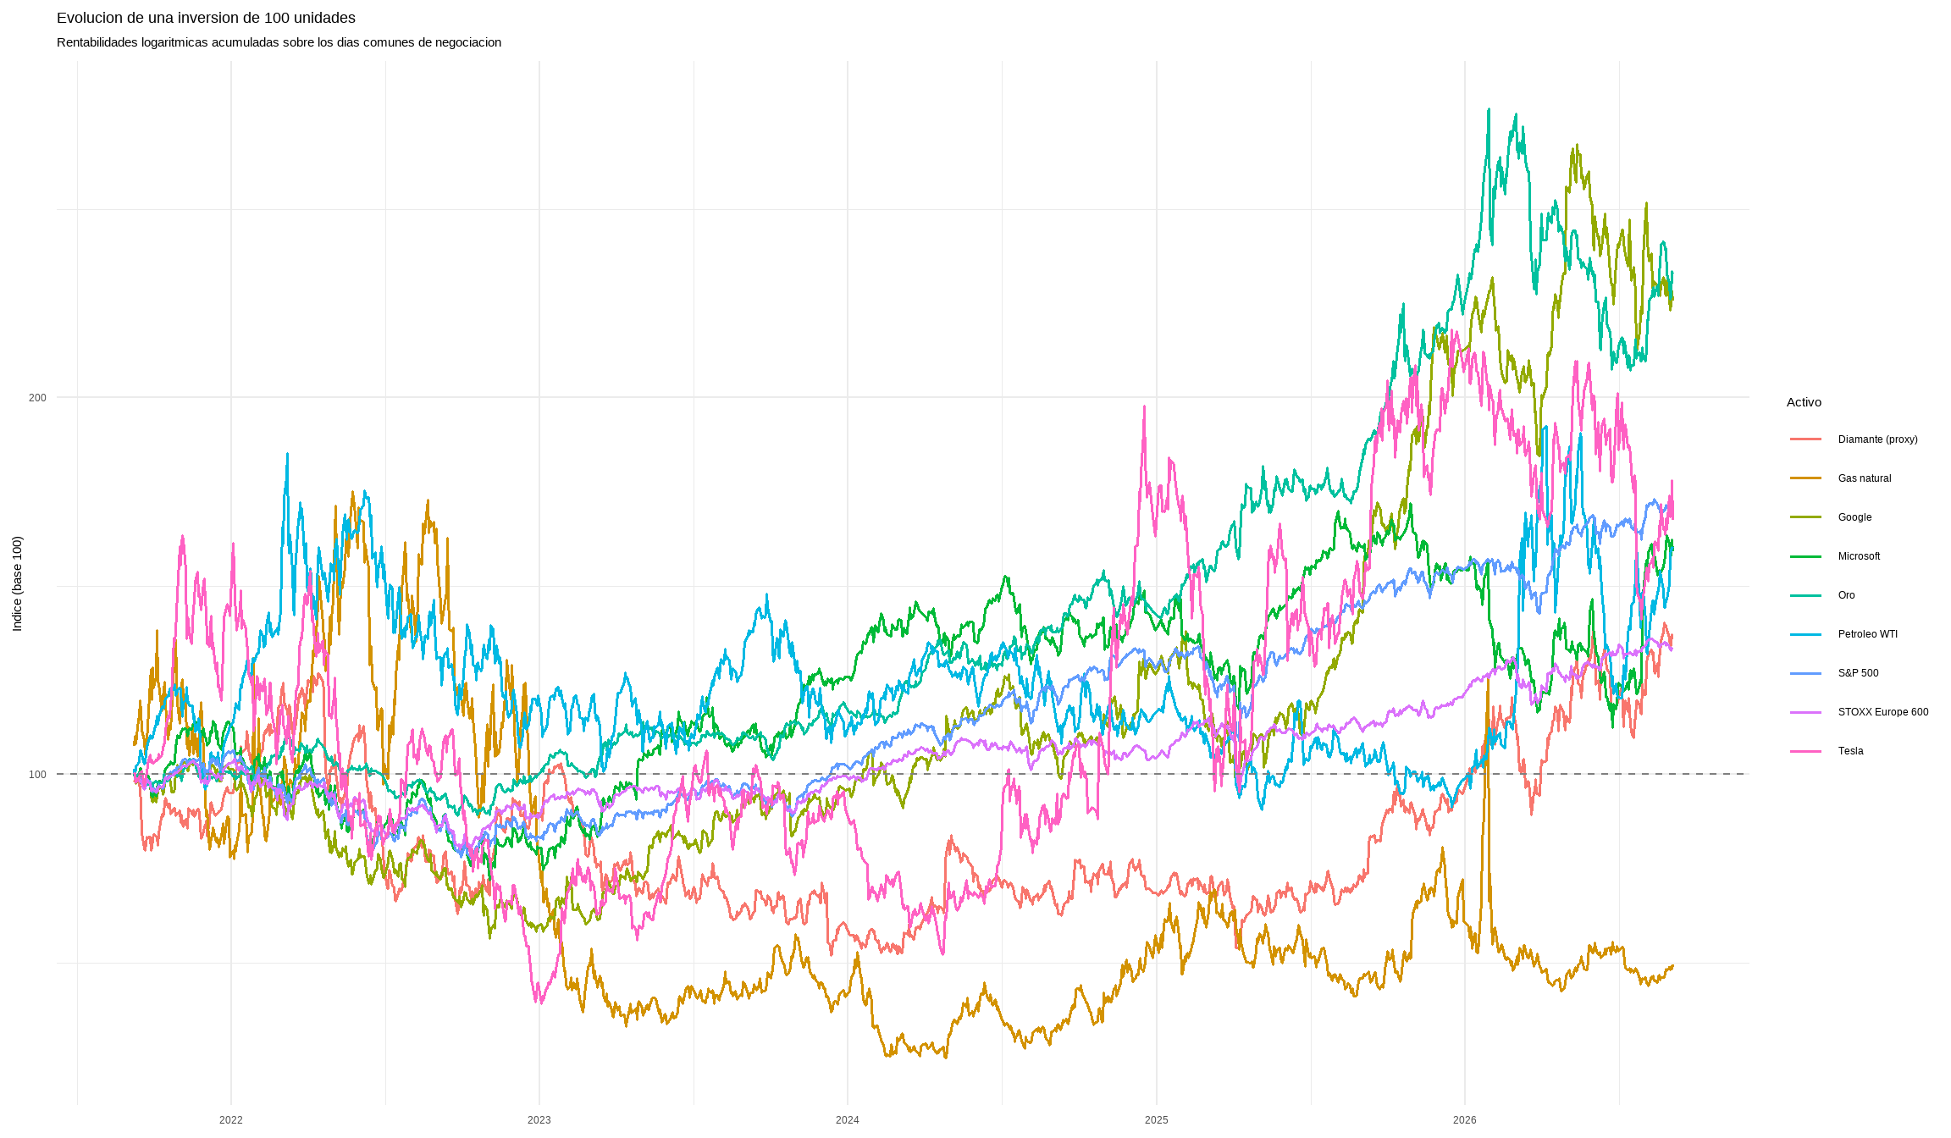
Figura 6. Evolución de una inversión de 100 unidades.
- El S&P 500 y el STOXX Europe 600 son las líneas más suaves, con subida gradual desde 2023.
- El petróleo llega a su máximo en marzo de 2022, pasa por debajo de 100 en 2025 y se recupera en 2026.
- El oro sube de forma sostenida desde 2024 y termina en el primer lugar.
- Google despega en 2025 y termina cerca del oro.
- Tesla tiene el recorrido más accidentado, con subidas y caídas bruscas durante todo el periodo.
- El gas natural pasa casi todo el periodo por debajo de 100. El pico vertical de enero de 2026 es el salto de precio descrito en la sección 5.4.
La línea termina en el mismo valor que la tabla. El oro acaba en 232,8, que equivale a un rendimiento acumulado de 132,8 %.

7.3 Relación diaria con el índice
Cada panel corresponde a un activo. Cada punto es un día: su posición horizontal es el rendimiento del S&P 500 ese día y su posición vertical es el rendimiento del activo. La línea roja es la recta de regresión y su pendiente es la beta.
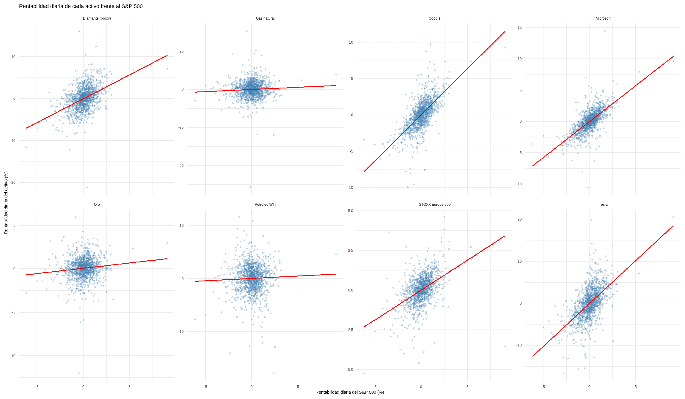
Figura 7. Rendimiento diario de cada activo frente al S&P 500.
- Nube alargada e inclinada: relación clara con el índice. Es el caso de Microsoft, Google, Tesla y, en menor medida, Anglo American y el STOXX Europe 600.
- Nube redonda con línea casi plana: el índice no explica al activo. Es el caso del oro, el petróleo y el gas natural.
- Nube inclinada pero ancha: hay relación, pero con mucho ruido. Tesla es el ejemplo: beta alta y R2 de solo 0,341.
Cuidado al comparar paneles. El eje vertical cambia de un panel a otro. En el gas natural llega hasta −64 % por el día extremo, mientras que en el STOXX Europe 600 no pasa de ±5 %. Para comparar pendientes hay que usar la columna Beta de la tabla, no la inclinación visual.

7.4 Riesgo frente a rentabilidad
Cada punto es un activo. El eje horizontal es la volatilidad anual y el eje vertical es el rendimiento acumulado. Lo deseable es estar arriba a la izquierda: mucho rendimiento con poco riesgo.
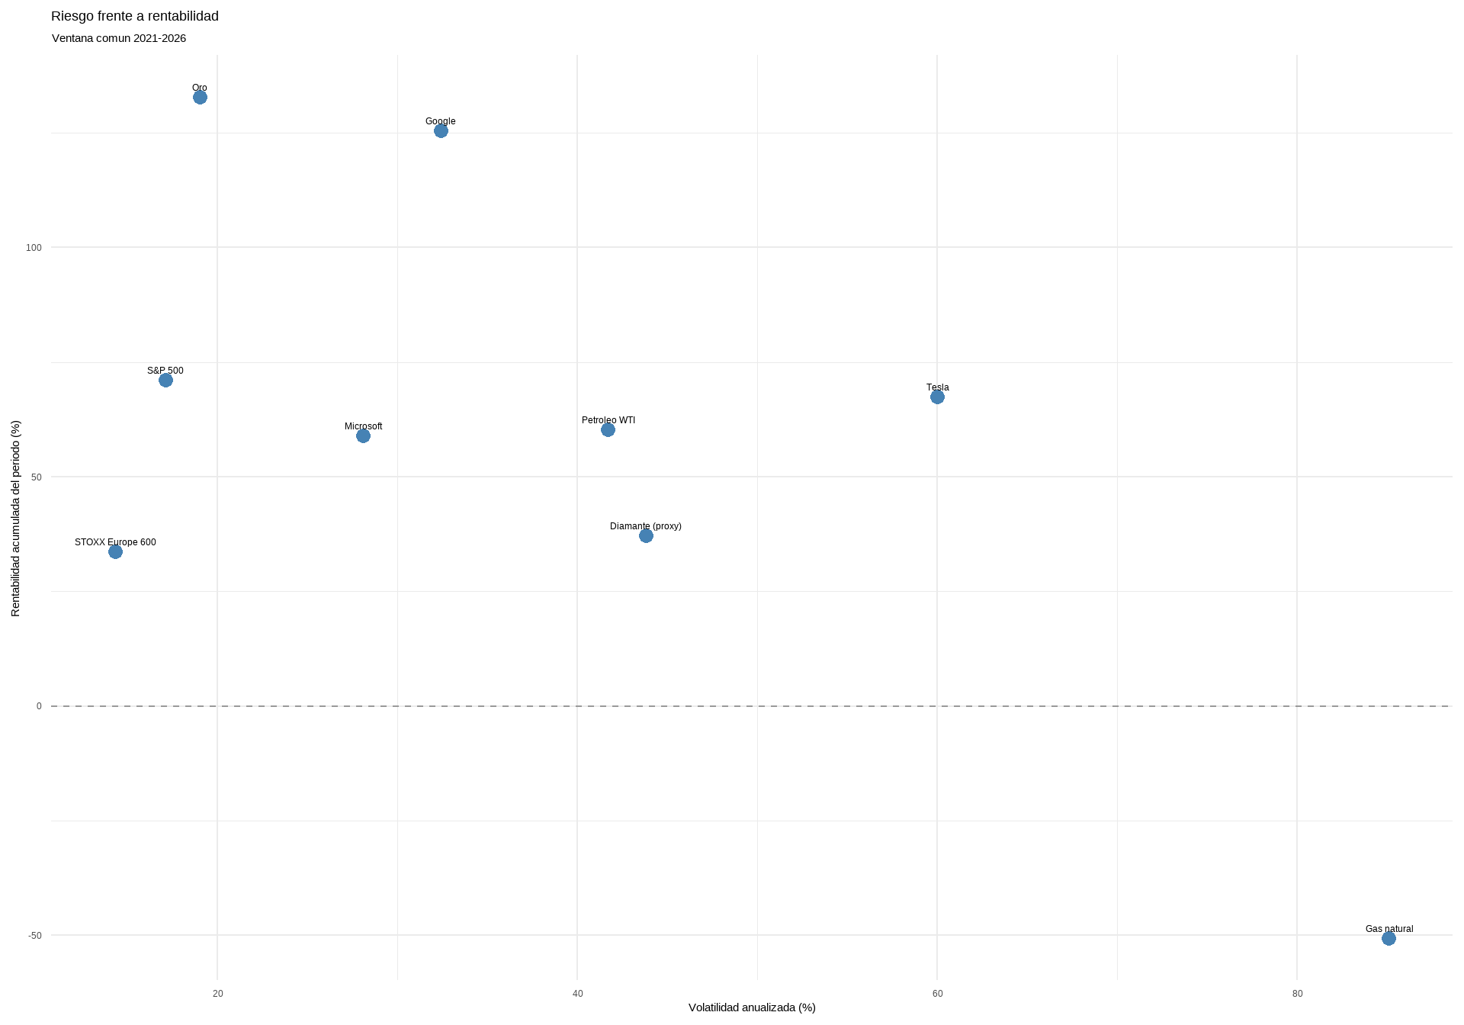
Figura 8. Riesgo frente a rentabilidad.
- El oro está en la mejor posición: el mayor rendimiento con una volatilidad parecida a la del S&P 500.
- Google logra casi el mismo rendimiento que el oro con casi el doble de volatilidad.
- Tesla tiene más del triple de volatilidad que el S&P 500 y un rendimiento algo menor.
- El gas natural está en la peor posición: la mayor volatilidad y la única pérdida.
Este gráfico resume un único periodo. Con otra ventana de fechas las posiciones podrían cambiar mucho.

7.5 Estabilidad de la relación en el tiempo
Las secciones anteriores resumen cinco años en un solo número. Para ver si la relación con el S&P 500 cambia, el informe calcula la correlación de Spearman usando solo los últimos 60 días, unos tres meses de negociación, y repite el cálculo moviendo la ventana un día cada vez. Cada punto de la línea es la correlación de los 60 días anteriores a esa fecha.
Los primeros 59 días no tienen ventana completa y quedan vacíos. Por eso el informe muestra un aviso de 472 filas eliminadas: 59 días por 8 activos.
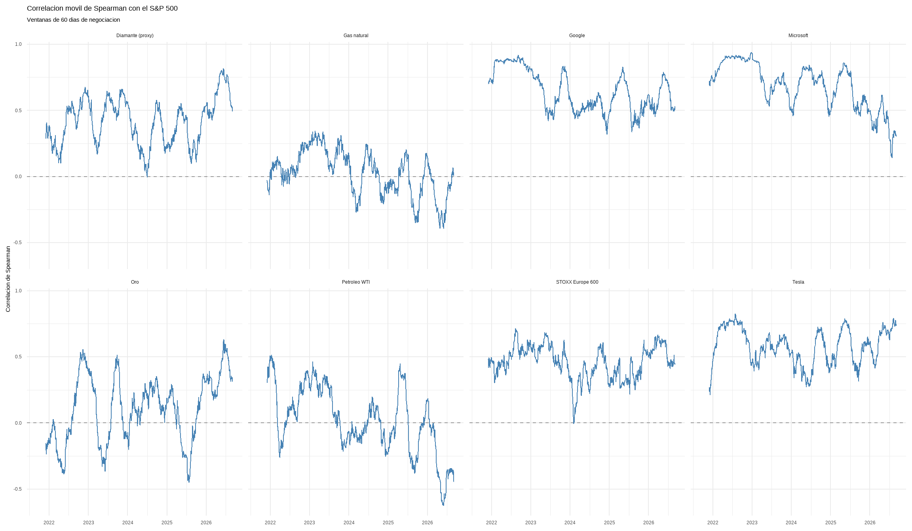
Figura 9. Correlación móvil de Spearman con el S&P 500, ventanas de 60 días.
Activo | Mínimo | Máximo | Último valor | Ventanas negativas
Tesla | 0,21 | 0,82 | 0,74 | 0 %
Google | 0,32 | 0,92 | 0,52 | 0 %
Microsoft | 0,14 | 0,94 | 0,31 | 0 %
Petróleo WTI | −0,62 | 0,51 | −0,43 | 49 %
Gas natural | −0,39 | 0,35 | 0,02 | 40 %
Oro | −0,45 | 0,63 | 0,31 | 34 %
Diamante (proxy) | −0,01 | 0,82 | 0,49 | 0 %
STOXX Europe 600 | −0,01 | 0,71 | 0,44 | 0 %
Valores extraídos del mismo cálculo que genera la Figura 9.
- Ninguna relación es constante. Microsoft llegó a 0,94 en 2022 y cayó a 0,14 en 2026. Google osciló entre 0,32 y 0,92.
- En las materias primas la correlación cambia de signo. El petróleo pasó la mitad del tiempo con correlación negativa y llegó a −0,62 en 2026. El gas natural y el oro también alternan entre valores positivos y negativos.
- El valor agregado cercano a cero de las materias primas es un promedio. Resume periodos de correlación positiva y periodos de correlación negativa que se compensan.

7.6 Conclusiones de la sección
- Solo el oro y Google superaron al S&P 500. El oro lo hizo sin depender del mercado y Google amplificando sus subidas.
- Tesla y Anglo American asumieron más riesgo que el índice y obtuvieron menos rendimiento.
- El gas natural combinó la única pérdida con la mayor volatilidad.
- Las relaciones con el índice cambian con el tiempo. Una estrategia de corto plazo basada en la correlación promedio de cinco años operaría con frecuencia bajo condiciones distintas a las supuestas.

8. Glosario
Término | Definición
Rendimiento logarítmico | Logaritmo del cierre de hoy dividido por el cierre de ayer. Se suma en el tiempo
Volatilidad anualizada | Desviación estándar de los rendimientos diarios multiplicada por la raíz de 252
Rango intercuartílico (RIC) | Distancia entre el tercer y el primer cuartil. Contiene el 50 % central de los datos
Valor atípico | Dato por debajo de Q1 − 1,5 × RIC o por encima de Q3 + 1,5 × RIC
Correlación de Spearman | Correlación calculada sobre las posiciones ordenadas de los datos. Mide relaciones monótonas y resiste valores extremos
Correlación de distancias | Medida de dependencia de 0 a 1 que en la población vale 0 solo si hay independencia. Detecta relaciones no lineales
Sesgo de un estimador | Diferencia sistemática entre lo que un cálculo muestral da en promedio y el valor verdadero
Línea base por permutación | Valores de un coeficiente obtenidos tras desordenar al azar una serie, que muestran cuánto vale cuando no hay relación
Beta | Pendiente de la regresión del activo contra el índice. Mide sensibilidad al mercado
R2 | Proporción de la variación del activo explicada por el índice
Ventana móvil | Cálculo repetido sobre los últimos n días, avanzando un día cada vez
Futuro continuo | Serie que encadena contratos de futuros sucesivos a medida que vencen
Proxy | Variable observable que se usa en lugar de otra que no se puede medir directamente
Cierre ajustado | Precio de cierre corregido por dividendos y divisiones de acciones

9. Limitaciones del análisis
- No permite inferencia al mercado en general. Los nueve activos se eligieron a propósito, no al azar. Los resultados describen esta muestra.
- Cubre un solo periodo de cinco años. Las cifras de rendimiento, beta y correlación pueden ser muy distintas en otra ventana.
- No incluye dividendos. Los rendimientos de Microsoft y Anglo American están subestimados.
- El diamante no está medido directamente. Anglo American es una acción minera con muchos otros negocios.
- Los futuros pueden tener saltos artificiales. Los días extremos del gas natural deben verificarse antes de modelar.
- El intercepto anual no es un alfa de Jensen. No descuenta la tasa libre de riesgo.
- La línea base de la correlación de distancias es aproximada. Se construyó con un solo par y no considera la dependencia entre días consecutivos.

10. Archivos del proyecto
Archivo | Contenido
Scrapper precio acciones / Scrapper multiactivo excel.py | Descarga los datos de Yahoo Finance
Scrapper precio acciones / datos / Activos_1d_max.xlsx | Histórico completo de los nueve activos
Informe R / exportar_csv.py | Recorta a cinco años y exporta los CSV
Informe R / datos_csv | Los nueve CSV que lee el informe
Informe R / informe_activos.Rmd | Código fuente del informe
Informe R / Informe activos scrapeados.html | Informe renderizado
Informe R / Guia explicativa del informe.docx | Este documento

